U NÁS NA DVOREČKU

1. Úkol „Zvířátka a jejich mláďátka“
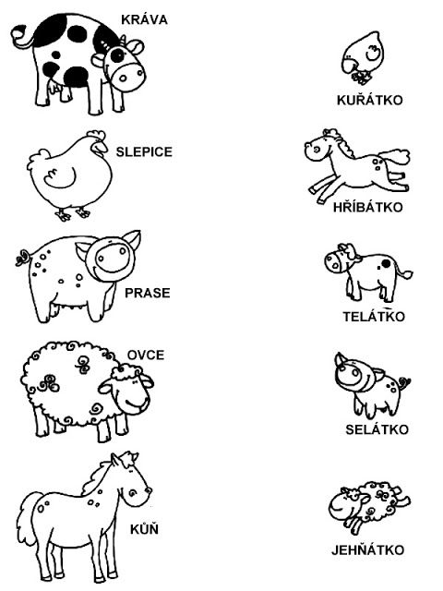
Najdi mamince její mláďátko. Mláďátka pojmenuj a spoj čárou s jeho maminkou. Obrázek si vybarvi.

2. Úkol „Schovávačka“
Obrázek si můžeš vybarvit.
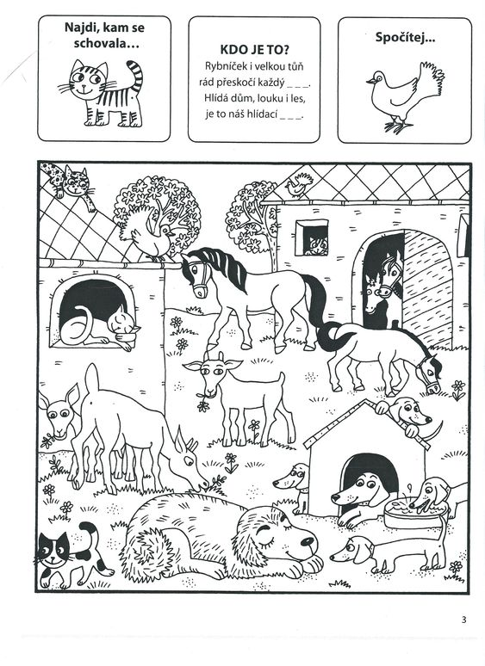

4. Úkol „Jak mluví zvířátka“
Ukazuj jednotlivá zvířátka a předveď mamince, jaký zvuk vydávají

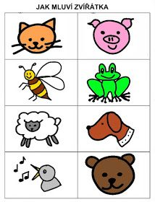

5. Úkol „ Cesta k mamince“
Slepička Pepička hledá všechna svoje kuřátka, spoj každé kuřátko čárou s jejich maminkou, nakonec je spočítej a vybarvi.

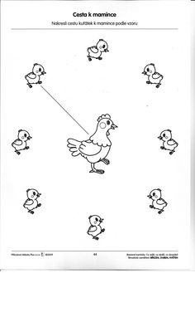

6. Úkol „Můj pejsek“
Obtáhni vytečkované a vykoukne na tebe pejsek a můžeš si ho vybarvit. Na dalším obrázku řekni dospělákovi, kam se ti pejsek schoval (na boudu, vedle boudy, do boudy atd.).

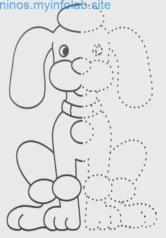

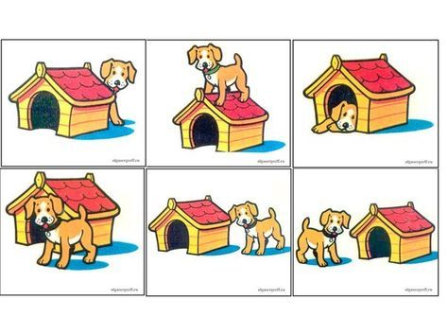
Cvičeníčko: cvič podle obrázků a říkej si u toho říkanku
„Myši chodí tuze tiše, mají tlapky jako z plyše. Tiše myši, ši ši ši – ať vás kočky neslyší“

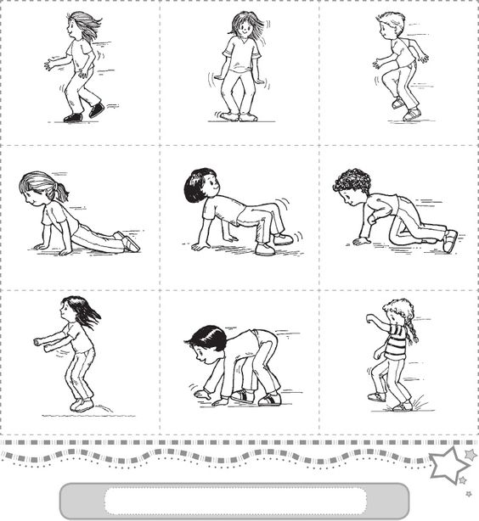

Pro šikovné školáčky:

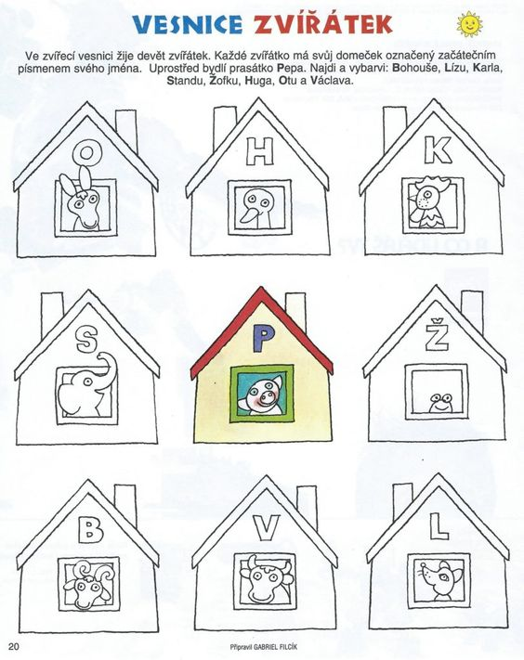
Krásná práce, chválíme a posíláme velkou 1

